Volume 19. Testing and Validation

Chapter 08. Reliability Test

08.01. HALT (Highly Accelerated Life Test)
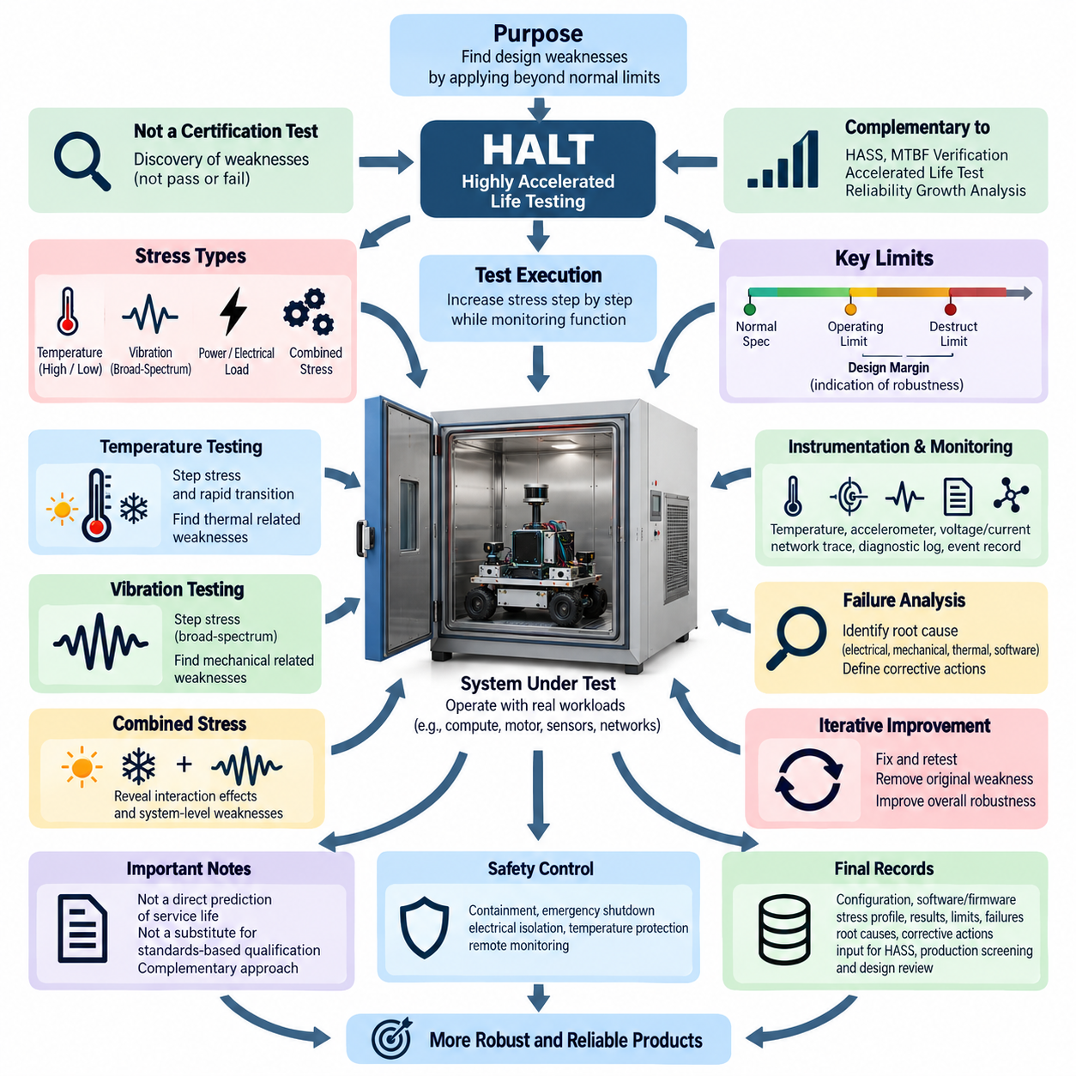
고가속 수명 시험(HALT, Highly Accelerated Life Testing)은 제품을 정상적인 인증 조건과 예상 사용 한계를 넘어서는 환경 및 운용 스트레스에 노출하여 잠재적인 설계 취약점을 찾아내는 공학적 신뢰성 기법이다. 일반적인 환경 적합성 시험(Environmental Qualification)과 달리 HALT는 주로 합격 또는 불합격을 판정하는 인증 시험이 아니라 취약점을 발견하기 위한 과정이다. 신뢰성 시험(Reliability Test) 체계에서는 HASS, MTBF 검증, 가속 수명 시험(Accelerated Life Test), 신뢰성 성장 분석(Reliability Growth Analysis)과 연계되어 설계 개선이 가능한 초기 단계에서 문제를 식별하는 역할을 한다.
HALT의 기본 목적은 환경 및 운용 스트레스가 점진적으로 증가할 때 시스템이 어떻게 동작하는지를 확인하는 것이다. 시험은 일반적으로 비교적 안정적인 조건에서 시작하여 온도, 진동, 전원, 전기적 부하 또는 복합 스트레스(Combined Stress)를 단계적으로 증가시키는 방식으로 진행한다. 스트레스 수준이 변화하는 동안 기능 성능(Functional Performance)을 지속적으로 감시하며, 이를 통해 설계 여유도(Design Margin), 고장 메커니즘(Failure Mechanism), 복구 특성(Recovery Behavior), 전체 제품 아키텍처의 강건성(Robustness)을 평가할 수 있다.
HALT 프로그램에서는 정상 운용 사양(Normal Operating Specification), 운용 한계(Operating Limit), 파괴 한계(Destruct Limit), 그리고 실질적인 설계 여유도(Design Margin)를 구분해야 한다. 운용 한계는 제품이 요구 기능을 더 이상 정상적으로 수행하지 못하지만 스트레스를 낮추면 다시 회복될 수 있는 경계를 의미한다. 파괴 한계는 그보다 높은 스트레스 수준에서 영구적인 물리적 손상이 발생하는 경계를 의미한다. 규정된 운용 조건과 시험에서 확인된 한계의 차이는 공식적인 신뢰성 예측값이 아니라 제품 강건성의 공학적 지표로 활용된다.
온도 단계 스트레스 시험(Temperature Step Stress Testing)은 반도체 동작, 솔더 접합부(Solder Joint), 커넥터(Connector), 배터리(Battery), 센서(Sensor), 전력 변환 장치(Power Conversion), 발진기(Oscillator), 기계적 인터페이스(Mechanical Interface)와 관련된 취약점을 발견하는 데 주로 사용된다. 시험품은 점진적으로 높은 온도와 낮은 온도에 노출되며 핵심 기능은 계속 동작한다. 엔지니어는 부팅 동작, 통신 안정성, 센서 정확도, 소비 전력, 보호 기능, 프로세서 동작, 액추에이터 제어 및 진단 정보를 관찰하여 치명적 고장이 발생하기 전에 온도 의존적인 성능 저하를 식별한다.
급격한 열 천이(Rapid Thermal Transition)는 일정한 온도 조건의 시험에서는 효율적으로 발견하기 어려운 고장 메커니즘을 드러낼 수 있다. 반복적인 팽창과 수축은 인쇄회로기판(PCB), 패키지(Package), 커넥터, 체결부(Fastener), 접착제(Adhesive), 인클로저(Enclosure), 하네스 인터페이스(Harness Interface) 사이에 차등 변형을 발생시킨다. 따라서 열 천이 시험은 간헐적 접촉 불량, 불완전한 솔더 접합, 기계적 이동, 실링(Seal) 열화, 교정 불안정성을 탐지하는 데 유용하다. 챔버 공기 온도만으로는 실제 부품의 스트레스를 나타내지 못할 수 있으므로 대표적인 내부 위치에서 온도를 측정해야 한다.
진동 단계 스트레스 시험(Vibration Step Stress Testing)은 시스템이 가능한 한 전원이 공급되고 동작하는 상태에서 기계적 가진(Mechanical Excitation)을 점진적으로 증가시키는 방식으로 수행한다. HALT 장비는 특정 현장 진동 프로파일 하나를 재현하기보다는 다양한 구조적 공진(Structural Resonance)을 동시에 자극하기 위한 광대역 가진(Broad-Spectrum Excitation)을 사용하는 경우가 많다. 기능 감시를 통해 간헐적인 커넥터 접촉, 느슨한 체결부, PCB 공진, 케이블 이동, 솔더 접합 균열, 센서 교란 및 기계적 원인에 의한 통신 오류를 발견할 수 있다.
복합 열·진동 스트레스(Combined Thermal and Vibration Stress)는 실제 제품에서 여러 고장 메커니즘이 서로 상호작용하기 때문에 특히 효과적이다. 실온에서는 정상적으로 동작하는 커넥터도 열 수축으로 접촉력이 변화하면서 동시에 하네스에 진동이 가해지면 간헐적인 접촉 불량을 일으킬 수 있다. 마찬가지로 한계 상태의 솔더 접합부는 온도 또는 진동이 개별적으로 가해질 때는 정상적으로 동작하지만 두 스트레스가 결합되면 고장날 수 있다. 따라서 복합 스트레스 시험은 개별 환경 시험에서 놓칠 수 있는 비선형 상호작용(Nonlinear Interaction)과 시스템 수준 취약점을 식별하는 데 도움이 된다.
로봇 시스템(Robotic System)의 HALT에서는 제어기를 비활성 전자 조립품으로 취급하기보다 대표적인 운용 모드(Representative Operating Mode)를 적용해야 한다. 컴퓨트 모듈(Compute Module), 모터 드라이버(Motor Driver), 통신 네트워크(Communication Network), 센서, 안전 회로(Safety Circuit), 전력 분배 장치(PDU), DC-DC 컨버터(DC-DC Converter), 임베디드 제어기(Embedded Controller)는 가능한 경우 실제와 유사한 워크로드를 수행해야 한다. CAN, Ethernet, EtherCAT 등의 내부 네트워크에 대표적인 통신 트래픽을 발생시키면 하위 시스템을 독립적으로 평가할 때 나타나지 않는 타이밍, 전력, 열 및 기계적 상호작용을 확인할 수 있다.
계측(Instrumentation)은 어떤 장치가 언제, 어떤 스트레스 조건에서 고장났는지를 식별해야 하는 HALT에서 핵심적인 요소이다. 시험 과정에서 온도 센서, 가속도계(Accelerometer), 전압 및 전류 측정값, 네트워크 트레이스(Network Trace), 진단 로그(Diagnostic Log), 프로세서 텔레메트리(Processor Telemetry), 오류 카운터(Error Counter), 리셋 이력(Reset History), 동기화된 이벤트 기록(Synchronized Event Record)을 지속적으로 수집해야 한다. 특히 자동 감시(Automated Monitoring)는 작업자가 직접 관찰하거나 재현하기 전에 사라질 수 있는 짧은 시간의 간헐적 고장을 탐지하는 데 효과적이다.
기능 고장(Functional Failure)이 발생했을 때의 즉각적인 목적은 단순히 시험을 종료하는 것이 아니다. 엔지니어는 해당 스트레스 수준, 고장 증상, 영향을 받은 기능, 진단 정보 및 복구 동작을 기록한 후, 해당 현상이 회복 가능한 운용 한계인지 영구적인 손상인지를 판단해야 한다. 스트레스를 통제된 방식으로 감소시켜 기능이 다시 회복되는지를 확인할 수 있다. 이후 발견된 경계 부근에서 반복적으로 시험하여 고장 메커니즘을 재현하고 시정 조치(Corrective Action)를 결정하기 전에 근본 원인 분석(Root-Cause Analysis)을 위한 증거를 확보한다.
고장 분석(Failure Analysis)은 HALT에서 관찰된 현상을 실제 공학적 개선으로 연결한다. 조사에는 전기적 측정, 커넥터 검사, PCB 검사, 기계적 분해, 로그 분석, 열 분석, 진동 응답 분석 및 부품 수준 시험(Component-Level Testing)이 포함될 수 있다. 중요한 결과는 단순히 고장난 부품을 식별하는 것이 아니라 아키텍처가 왜 해당 취약점을 허용했는지를 이해하는 것이다. 시정 조치에는 부품 디레이팅(Component Derating), 기계적 보강, 냉각 개선, 커넥터 변경, PCB 재설계, 필터링, 장착 구조 변경 또는 소프트웨어 보호 기능 개선 등이 포함될 수 있다.
취약점이 수정된 후에는 변경된 설계를 다시 시험하여 기존 고장 메커니즘이 제거되었는지, 그리고 시정 조치로 인해 새로운 취약점이 발생하지 않았는지를 검증해야 한다. 이러한 스트레스 적용, 취약점 발견, 분석, 수정 및 재시험의 반복 과정은 HALT를 신뢰성 성장 활동(Reliability Growth Activity)으로 발전시킨다. 가장 취약한 고장 메커니즘을 제거하면 그다음으로 취약한 메커니즘이 새롭게 나타날 수 있기 때문에 여러 번의 반복 주기가 필요할 수 있으며, 이를 통해 시스템 전체의 강건성을 단계적으로 향상시킬 수 있다.
HALT 결과는 실제 사용 수명(Service Life)을 직접적으로 증명하는 자료로 해석해서는 안 되며, 표준 기반 환경 적합성 시험(Standards-Based Environmental Qualification)을 대체하는 수단으로 사용해서도 안 된다. 의도적으로 적용되는 극한 스트레스는 실제 현장의 스트레스 분포를 그대로 재현하지 않을 수 있으며, HALT 노출 시간과 실제 사용 수명 사이의 관계를 단순히 운용 시간으로 환산하는 것은 일반적으로 적절하지 않다. 적합성 시험은 정의된 요구사항에 대한 준수 여부를 검증하는 반면, HALT는 설계 여유도와 고장 거동을 탐색하므로 두 접근법은 상호 대체가 아니라 상호 보완 관계에 있다.
HALT 계획에서는 특정 스트레스가 비현실적인 고장 메커니즘(Unrealistic Failure Mechanism)을 만들어낼 가능성도 고려해야 한다. 지나치게 높은 진동은 실제 사용 환경에서는 발생할 수 없는 방식으로 구조물을 손상시킬 수 있으며, 극단적인 온도는 유용한 설계 여유도와 관계없이 배터리, 디스플레이(Display), 윤활제(Lubricant), 접착제 또는 센서의 물리적 허용 범위를 초과할 수 있다. 특히 서로 다른 물리적 한계를 가진 이종 로봇 하위 시스템(Heterogeneous Robotic Subsystem)을 시험할 때는 의미 있는 설계 취약점과 부적절한 스트레스 적용으로 발생한 시험 인공물(Test Artifact)을 구분하기 위한 공학적 판단이 필요하다.
스트레스 수준이 정상 설계 조건을 넘어설수록 안전 제어(Safety Control)의 중요성도 증가한다. 고에너지 배터리(High-Energy Battery), 고전압 회로(High-Voltage Circuit), 회전 액추에이터(Rotating Actuator), 커패시터(Capacitor), 고온 표면 및 기계적으로 가진되는 조립품은 파괴 한계를 탐색하는 과정에서 위험을 발생시킬 수 있다. 시험 설비에는 필요에 따라 격리 구조(Containment), 비상 정지(Emergency Shutdown), 전기적 절연(Electrical Isolation), 온도 보호, 원격 감시(Remote Monitoring), 통제된 접근 기능을 적용해야 한다. 안전 한계는 실험적으로 탐색하는 한계와 독립적으로 유지되어야 하며, 신뢰성 취약점 발견을 위해 실험실 안전을 희생해서는 안 된다.
최종 HALT 기록에는 시험품의 구성(Configuration), 소프트웨어 및 펌웨어(Firmware) 버전, 계측 구성, 스트레스 적용 순서, 측정된 시스템 응답, 운용 한계와 파괴 한계, 관찰된 고장, 근본 원인, 시정 조치 및 재시험 결과를 보존해야 한다. 이러한 정보는 공학적 신뢰성 지식 기반(Engineering Reliability Knowledge Base)의 일부가 되며, 이후의 고가속 스트레스 선별(HASS), 가속 수명 시험, 생산 선별(Production Screening), 설계 검토(Design Review), 공급업체 요구사항(Supplier Requirement), 신뢰성 성장 활동을 수립하는 데 활용될 수 있다.

08.02. HASS Screening
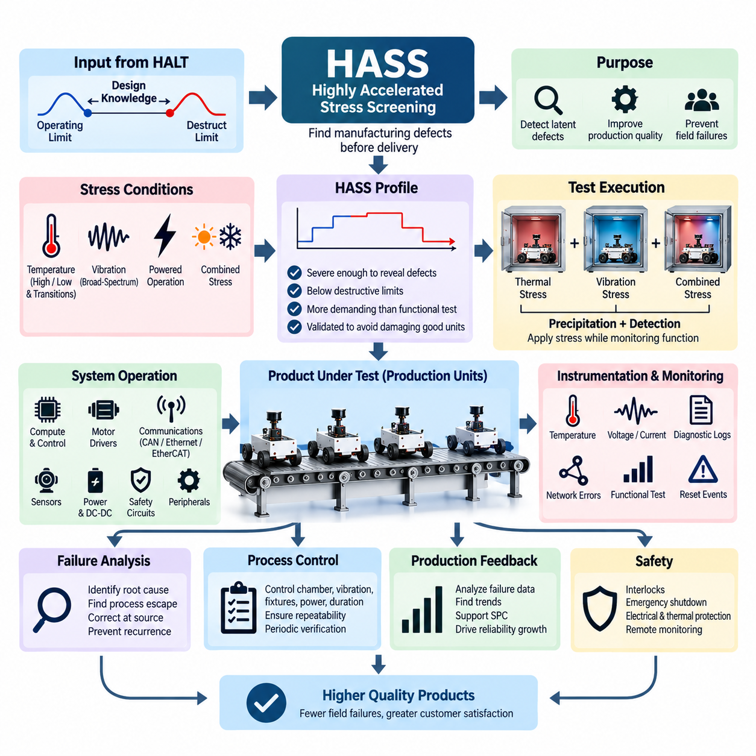
고가속 스트레스 선별(HASS, Highly Accelerated Stress Screening)은 제품이 고객에게 전달되기 전에 제조 결함(Manufacturing Defect), 작업 품질 문제(Workmanship Problem), 공정 편차(Process Variation)를 검출하기 위해 사용하는 생산 신뢰성 선별 방법(Production Reliability Screening Method)이다. 일반적으로 고가속 수명 시험(HALT, Highly Accelerated Life Testing)을 통해 제품의 운용 한계(Operating Limit)와 파괴 한계(Destruct Limit)를 파악한 이후 개발한다. 신뢰성 시험 체계에서 HASS는 HALT, MTBF 검증(MTBF Verification), 가속 수명 시험(Accelerated Life Testing), 신뢰성 성장 분석(Reliability Growth Analysis)을 보완하며 설계 단계에서 확보한 지식을 생산 품질 관리(Production Quality Control)로 이전하는 역할을 한다.
HASS의 기본 목적은 HALT와 다르다. HALT는 개발 과정에서 의도적으로 설계 한계(Design Limit)를 탐색하고 취약점을 발견하는 반면, HASS는 제품 수명을 허용할 수 없는 수준으로 소모하지 않으면서 생산 제품에 통제된 스트레스(Controlled Stress)를 가하여 잠재 결함(Latent Defect)을 찾아낸다. 따라서 선별 프로파일(Screening Profile)은 제조 관련 취약점을 충분히 드러낼 만큼 강하면서도 정상적으로 제조된 제품을 손상시키거나 의도된 현장 신뢰성(Field Reliability)을 감소시키지 않도록 통제되어야 한다.
HASS 프로파일의 개발은 HALT와 이후의 설계 검증(Design Verification)에서 확보한 지식을 기반으로 시작한다. 엔지니어는 정상 운용 사양(Normal Operating Specification), 확인된 운용 한계, 파괴 한계, 부품 성능 한계(Component Capability), 알려진 고장 메커니즘(Failure Mechanism)을 고려한다. 선별 스트레스(Screening Stress)는 파괴 경계에 대해 안전한 영역 내에서 선정하되 일반적인 생산 기능 시험보다 충분히 가혹하게 설정한다. HALT 특성 평가와 HASS 선별 사이의 이러한 관계는 효과적이고 공학적 근거가 있는 생산 공정을 구축하는 데 필수적이다.
온도 스트레스(Temperature Stress)는 재료가 팽창하거나 수축하고 전기적 특성이 변화할 때 제조 결함이 드러날 수 있기 때문에 HASS에 일반적으로 포함된다. 높은 온도와 낮은 온도 사이의 급격한 천이(Rapid Transition)는 불완전한 솔더 접합부(Solder Joint), 커넥터 문제, PCB 결함, 부품 장착 취약점, 간헐적 접촉 불량, 조립 편차(Assembly Variation)를 드러낼 수 있다. 온도 한계와 변화율(Transition Rate)은 정상 제품에 비현실적인 손상을 발생시키지 않으면서 결함을 자극할 수 있도록 신중하게 선정해야 한다.
진동 스트레스(Vibration Stress)는 열 스트레스(Thermal Stress)와 결합하여 기계적 및 전기적 작업 품질 문제를 찾아낼 수 있다. 광대역 진동(Broad-Spectrum Vibration)은 느슨한 체결부, 불완전하게 결합된 커넥터, 부적절한 케이블 고정, 균열된 솔더 접합부, 불완전한 기계 조립부 및 간헐적 전기 연결을 자극할 수 있다. 그 목적은 특정 운송 또는 운용 환경의 진동을 그대로 재현하는 것이 아니라, 장기간 현장 운용이 이루어질 때까지 잠재되어 있을 수 있는 결함을 효율적으로 드러내는 것이다.
복합 열·진동 선별(Combined Thermal and Vibration Screening)은 제조 결함이 여러 조건의 상호작용에 의해 나타나는 경우가 많기 때문에 각 스트레스를 독립적으로 적용하는 것보다 효과적일 수 있다. 열팽창(Thermal Expansion)이 커넥터의 접촉 여유도를 감소시키는 동시에 진동이 상대 운동을 발생시킬 수 있으며, 온도 변화가 솔더 접합부의 변형을 변화시키는 동안 기계적 가진(Mechanical Excitation)이 간헐적인 접속 불량을 유발할 수도 있다. 따라서 세심하게 통제된 복합 스트레스는 선별 민감도(Screening Sensitivity)를 높이고 기존 생산라인 종단 시험(End-of-Line Testing)에서 놓칠 수 있는 결함을 발견하는 시간을 단축한다.
일반적인 HASS 과정에는 결함 촉진 단계(Precipitation Phase)와 검출 단계(Detection Phase)가 포함된다. 결함 촉진 과정에서는 환경 스트레스를 이용하여 잠재적인 제조 결함이 관찰 가능한 상태로 발전하도록 유도한다. 검출 과정에서는 제품을 실제로 동작시키고 감시하여 그 결과로 발생하는 기능 이상(Functional Abnormality)을 식별한다. 효과적인 선별을 위해서는 두 메커니즘이 모두 필요하다. 충분한 기능 감시 없이 스트레스만 가하면 발생한 결함을 놓칠 수 있으며, 충분한 스트레스 없이 감시만 수행하면 잠재적인 취약점 자체가 활성화되지 않을 수 있다.
로봇 제품(Robotic Product)의 HASS에서는 통합 시스템의 핵심 동작을 대표할 수 있는 기능 운용(Functional Operation)을 수행해야 한다. 컴퓨트 모듈(Compute Module), 임베디드 제어기(Embedded Controller), 전력 분배(Power Distribution), DC-DC 컨버터(DC-DC Converter), 통신 인터페이스(Communication Interface), 센서, 모터 제어기(Motor Controller), 안전 회로(Safety Circuit), 관련 주변 장치는 가능한 경우 활성 상태를 유지해야 한다. CAN, Ethernet, EtherCAT 등의 대표적인 네트워크 트래픽을 적용하면 생산 편차와 관련된 간헐적 통신 문제, 타이밍 불안정, 전원 교란, 리셋 및 통합 결함을 발견하는 데 도움이 된다.
계측(Instrumentation)과 자동 감시(Automated Monitoring)는 많은 HASS 고장이 간헐적으로 발생하며 특정 온도, 진동, 전기 부하(Electrical Load), 시스템 동작의 조합에서만 나타날 수 있기 때문에 특히 중요하다. 전압, 전류, 내부 온도, 통신 오류, 프로세서 상태, 진단 메시지(Diagnostic Message), 리셋 이벤트(Reset Event), 센서 출력, 기능 시험 결과 등을 자동으로 기록할 수 있다. 시간 상관 데이터(Time-Correlated Data)를 사용하면 관찰된 이상 현상을 해당 문제가 발생한 정확한 선별 조건과 연결할 수 있다.
선별 프로파일은 일상적인 생산 공정에 적용하기 전에 검증되어야 한다. 대표적인 정상 제품을 대상으로 HASS 사이클을 반복 수행하여 선정된 스트레스가 허용할 수 없는 성능 저하를 발생시키거나 유효 수명(Useful Life)을 과도하게 소모하지 않는다는 것을 입증해야 한다. 엔지니어는 반복 선별 전후의 제품을 검사하고 기능 파라미터(Functional Parameter)를 비교하며 필요하면 추가적인 신뢰성 평가를 수행할 수 있다. 정상 제품을 손상시키는 프로파일은 결함 제품을 성공적으로 검출하더라도 효과적인 선별 방법이라고 할 수 없다.
HASS의 효과는 공정 관리(Process Control)와 반복성(Repeatability)에 크게 좌우된다. 챔버 온도, 온도 변화율, 진동 수준, 치구 구성(Fixture Configuration), 제품 적재 조건(Product Loading), 전원 조건, 시험 시간, 소프트웨어 구성 및 기능 감시 기준을 일관되게 관리해야 한다. 치구, 챔버 특성, 제품 질량, 장착 방법 또는 생산 구성의 변화는 실제 제품에 전달되는 스트레스를 변화시킬 수 있다. 따라서 선별 민감도를 유지하고 의도하지 않은 과도 스트레스(Overstress)를 방지하기 위해 주기적인 검증이 필요하다.
생산 제품이 HASS에서 고장났을 때 해당 고장을 단순히 수리가 필요한 개별 제품의 문제로 처리해서는 안 된다. 결함은 솔더링(Soldering), 크림핑(Crimping), 커넥터 조립, 부품 취급(Component Handling), 체결, 접착제 도포, PCB 제조, 하네스 배선(Harness Routing), 교정(Calibration), 공급업체 품질(Supplier Quality)과 관련된 더 광범위한 제조 공정 문제를 나타낼 수 있다. 고장 분석(Failure Analysis)은 물리적 고장 메커니즘뿐 아니라 해당 결함이 생산 공정을 빠져나갈 수 있었던 공정 유출 원인(Process Escape)을 식별하여 제조 원천에서 시정 조치(Corrective Action)가 이루어지도록 해야 한다.
HASS 데이터는 통계적 공정 관리(SPC, Statistical Process Control)와 신뢰성 성장(Reliability Growth)에 유용한 피드백을 제공할 수 있다. 고장률, 결함 유형, 스트레스 조건, 생산 로트(Production Lot), 공급업체, 수리 이력 및 반복되는 고장 메커니즘을 분석하여 추세를 파악할 수 있다. 특정 고장 모드(Failure Mode)가 갑자기 증가하면 공정 드리프트(Process Drift) 또는 재료 편차(Material Variation)를 의미할 수 있으며, 시정 조치 이후 지속적으로 감소한다면 제조 공정 개선의 근거가 될 수 있다. 따라서 선별은 결함 검출 수단인 동시에 생산 지능(Production Intelligence)을 확보하는 수단이 된다.
HASS를 적합성 시험(Qualification Testing)이나 일반적인 환경 수락 시험(Environmental Acceptance Testing)과 혼동해서는 안 된다. 적합성 시험은 설계가 규정된 환경 요구사항을 만족하는지를 입증하는 반면, HASS는 제품의 설계 여유도에 대한 지식을 기반으로 가속 스트레스를 의도적으로 사용하여 생산 결함을 효율적으로 찾아낸다. 선별 프로파일은 제품별(Product-Specific), 공정별(Process-Specific) 특성을 가지므로 특정 설계를 위해 개발한 프로파일을 공학적 평가와 적절한 검증 없이 다른 제품에 그대로 적용해서는 안 된다.
HASS에는 급격한 열 천이, 상당한 수준의 진동, 전원이 공급된 전자 장치, 배터리, 대전류 회로(High-Current Circuit), 액추에이터(Actuator), 자동화 장비 등이 포함될 수 있으므로 안전 고려사항(Safety Consideration)이 필수적이다. 시험 시스템에는 적절한 인터록(Interlock), 비상 정지(Emergency Shutdown), 전기적 보호(Electrical Protection), 열 보호(Thermal Protection), 치구 건전성 검사(Fixture Integrity Check), 원격 감시(Remote Monitoring)를 적용해야 한다. 선별 스트레스는 검증된 경계 내에서 유지되어야 하며 이상 상태가 발생하면 작업자, 장비 및 시험 대상 제품을 보호하기 위한 통제된 대응이 실행되어야 한다.
최종 HASS 공정은 승인된 스트레스 프로파일, 장비 구성, 치구 요구사항, 기능 감시 기준, 합격 기준(Acceptance Limit), 고장 처리 규칙(Failure Handling Rule), 추적성 정보(Traceability Information), 주기적 검증 요구사항을 포함하는 관리된 생산 절차(Controlled Production Procedure)로 유지되어야 한다. 가능한 경우 선별 결과를 제품 일련번호(Serial Number) 및 제조 이력(Manufacturing History)과 연결하여 관리해야 한다. 이러한 체계적인 피드백 루프(Feedback Loop)를 통해 HASS는 제품 수명주기(Product Lifecycle) 전반에 걸쳐 생산 선별, 공정 개선, 공급업체 관리 및 지속적인 신뢰성 성장을 지원할 수 있다.

08.03. MTBF Verification
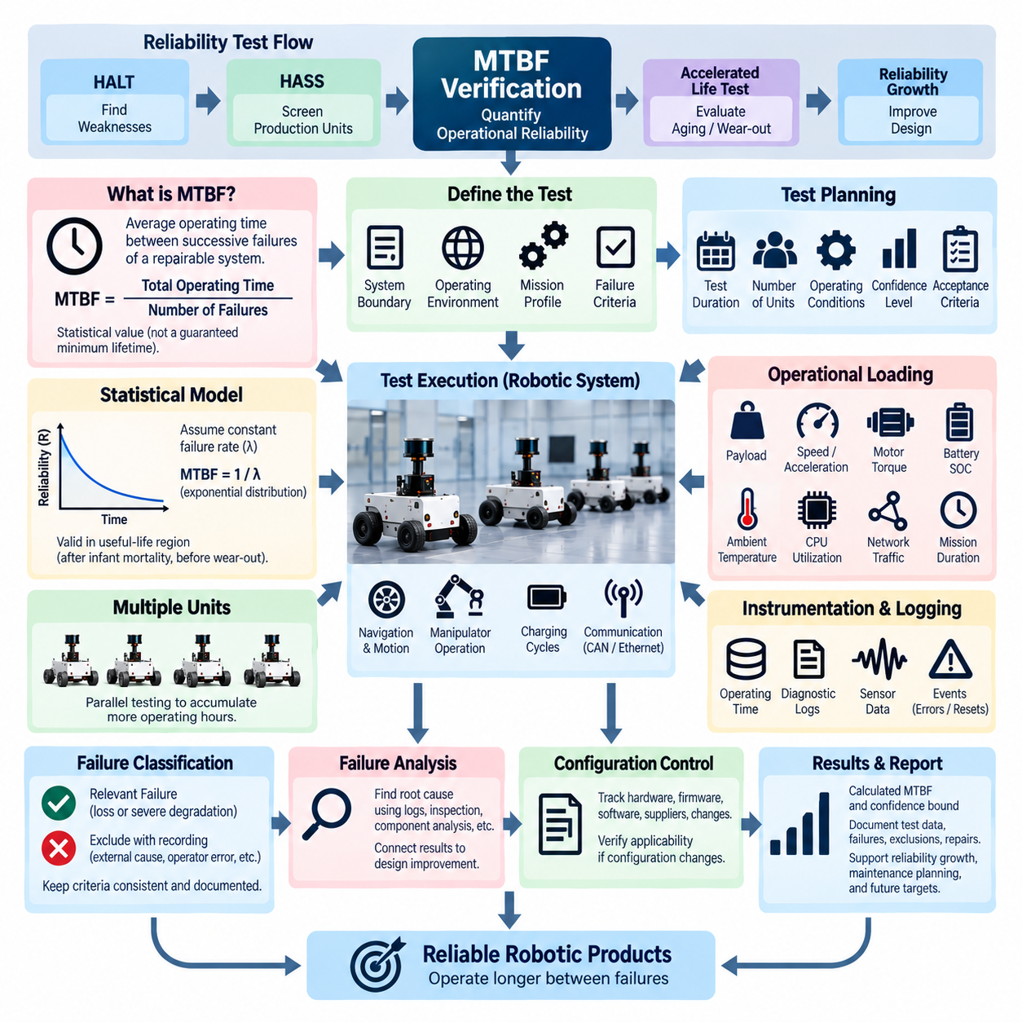
평균 고장 간격(MTBF, Mean Time Between Failures) 검증은 수리 가능한 시스템(Repairable System)이 규정된 수준의 운용 신뢰성(Operational Reliability)을 달성할 수 있는지를 판단하기 위한 신뢰성 평가 과정(Reliability Evaluation Process)이다. 신뢰성 시험 체계에서 MTBF 검증은 취약점 발견 중심의 HALT와 생산 선별 중심의 HASS 이후에 수행되며, 가속 수명 시험(Accelerated Life Testing) 및 신뢰성 성장 분석(Reliability Growth Analysis)을 보완한다. 그 목적은 시스템이 고유 고장(Inherent Failure) 사이에서 허용 가능한 시간 동안 운용될 수 있음을 정량적인 증거로 입증하는 것이다.
MTBF는 정의된 조건에서 수리 가능한 장치에 연속적으로 발생하는 고장 사이의 평균 운용 시간을 나타낸다. 개념적으로는 시험 또는 운용 기간 동안 누적된 총 운용 시간(Accumulated Operating Time)을 관찰된 관련 고장 횟수로 나누어 계산한다. 그러나 MTBF는 통계적 신뢰성 파라미터(Statistical Reliability Parameter)이므로 보장된 최소 수명, 보증 기간(Warranty Period), 또는 모든 개별 제품이 명시된 시간만큼 정확하게 동작한다는 예측값으로 해석해서는 안 된다.
의미 있는 MTBF 요구사항을 설정하려면 시스템 경계(System Boundary), 운용 환경(Operating Environment), 임무 프로파일(Mission Profile), 고장 기준(Failure Criteria)을 명확하게 정의해야 한다. 엔지니어는 어떤 하드웨어와 소프트웨어 요소가 시험 대상 시스템(System Under Test)에 포함되는지와 어떤 상태를 신뢰성 고장으로 판단할지를 결정해야 한다. 일시적인 통신 중단, 자동 복구 이벤트, 센서 성능 저하, 제어기 리셋 또는 완전한 동작 상실은 요구 기능과 신뢰성 사양에 따라 서로 다른 고장 분류가 필요할 수 있다.
검증 계획(Verification Planning)에서는 시험을 시작하기 전에 필요한 시험 시간, 시험 제품 수, 운용 조건, 신뢰 수준 목표(Confidence Objective), 통계적 합격 기준(Statistical Acceptance Criteria)을 정의한다. 단순히 한 제품을 편의상 정해진 기간 동안 운용한 후 관찰된 고장 횟수로 운용 시간을 나누는 것만으로는 충분한 검증 근거를 제공할 수 없다. 시험 계획은 신뢰성 목표를 충족하는 시스템과 실제 고장률이 허용할 수 없을 정도로 높은 시스템을 구분할 수 있도록 충분한 누적 시험 노출(Accumulated Test Exposure)을 확보해야 한다.
MTBF 분석에서는 일반적으로 평가 기간 동안 발생하는 고장을 통계 모델(Statistical Model)로 표현할 수 있다고 가정한다. 일정 고장률(Constant Failure Rate)을 가정하는 경우 신뢰성 거동은 흔히 지수 분포(Exponential Distribution)를 사용하여 모델링하며, 고장률 λ(Failure Rate)는 대략적으로 MTBF = 1/λ의 관계를 가진다. 이러한 가정은 초기 제조 결함이 통제되고 마모 고장 메커니즘(Wear-Out Mechanism)이 아직 지배적이지 않은 유효 수명 구간(Useful-Life Region)에 가장 적합하다.
신뢰 수준(Confidence Level)은 측정된 MTBF가 유한한 시험 증거를 기반으로 하기 때문에 매우 중요하다. 시험 중 고장이 한 번도 발생하지 않더라도 실제 MTBF가 무한하다고 판단할 수는 없다. 따라서 통계적 신뢰 구간(Statistical Confidence Bound)을 사용하여 누적 운용 시간과 관찰된 고장으로 어느 수준의 신뢰성을 뒷받침할 수 있는지를 표현한다. 높은 신뢰 수준을 요구할수록 일반적으로 더 많은 시험 노출이 필요하므로 목표 MTBF, 시험 시간, 허용 고장 수, 신뢰 수준 사이의 관계는 시험 계획에서 중요한 고려사항이다.
여러 대의 제품을 동시에 운용하면 시험 시간을 보다 효율적으로 누적할 수 있다. 예를 들어 대표성을 가진 10대의 시스템을 각각 수백 시간씩 운용하면 시험 조건과 운용 기록이 적절하게 관리된다는 전제하에 수천 단위·시간(Unit-Hours)의 시험 노출을 확보할 수 있다. 병렬 시험(Parallel Testing)은 전체 달력 기준 시험 기간(Calendar Time)을 줄일 수 있지만 대표적인 워크로드(Representative Workload), 구성 관리(Configuration Control), 정확한 시간 집계 및 모든 시험 제품에 대한 일관된 고장 분류의 필요성을 제거하지는 않는다.
로봇 시스템(Robotic System)의 경우 누적 운용 시간은 단순한 전원 인가 대기 시간(Powered Idle Time)이 아니라 의미 있는 실제 운용 활동을 반영해야 한다. 이동 로봇(Mobile Robot)은 반복적인 주행, 가속, 제동, 회전, 도킹(Docking), 충전, 센싱(Sensing), 연산 및 통신 사이클을 수행할 수 있다. 매니퓰레이터(Manipulator)는 반복적인 관절 운동과 페이로드 작업(Payload Operation)을 수행할 수 있다. 대표적인 듀티 사이클(Duty Cycle)을 적용하면 모터, 베어링, 전력전자 장치, 커넥터, 네트워크, 센서, 컴퓨트 모듈 및 열 관리 시스템이 실제 운용에 가까운 기능적 노출을 받도록 할 수 있다.
운용 부하(Operational Loading)에는 신뢰성에 실질적으로 영향을 미치는 조건이 포함되어야 한다. 페이로드, 속도, 가속도, 모터 토크, 배터리 충전 상태(State of Charge), 충전 사이클, 프로세서 사용률, 네트워크 트래픽, 주변 온도 및 임무 지속 시간은 고장 발생에 영향을 줄 수 있다. 비현실적으로 가벼운 조건에서 수행된 검증 시험은 많은 운용 시간을 누적하더라도 실제 사용 환경의 신뢰성에 대한 충분한 근거를 제공하지 못할 수 있다. 따라서 시험 가혹도(Test Severity)는 목표 현장 임무 프로파일과 추적 가능하게 연결되어야 한다.
계측(Instrumentation)과 자동 로그 기록(Automated Logging)은 신뢰할 수 있는 MTBF 검증에 필요한 증거를 제공한다. 각 시험 제품에서는 운용 시간, 임무 사이클, 전원 이벤트, 리셋, 통신 오류, 진단 고장 정보, 온도, 전압 및 전류 특성, 센서 상태, 소프트웨어 예외(Software Exception), 관련 기능 이벤트를 기록해야 한다. 동기화된 로그(Synchronized Log)를 사용하면 고장 발생 과정을 재구성하고 해당 이벤트가 제품 자체의 고유 고장인지, 외부 교란(External Disturbance), 작업자 오류 또는 시험 장비 문제인지를 판단할 수 있다.
고장 분류(Failure Classification)는 전체 검증 프로그램에서 일관되게 유지되어야 한다. 일반적으로 관련 고장(Relevant Failure)은 시스템 자체에 기인하여 요구 기능을 수행하지 못하게 하거나 성능을 심각하게 저하시키고 시정 개입(Corrective Intervention)을 필요로 하는 이벤트를 포함한다. 외부 전원 상실, 부적절한 시험 조작, 관련 없는 실험실 장비 또는 명시적으로 제외된 유지보수 활동으로 인한 이벤트는 다르게 처리할 수 있다. 그러나 시험 이후 불리한 관측값을 제거하여 신뢰성 결과를 인위적으로 향상시키는 것을 방지하기 위해 모든 제외 사항은 반드시 문서화해야 한다.
고장이 발생하면 가능한 경우 고장 상태를 그대로 보존하고 체계적인 고장 분석(Failure Analysis)을 수행해야 한다. 진단 로그, 전기적 측정, 기계적 검사, 부품 분석, 소프트웨어 트레이스(Software Trace), 환경 조건 및 운용 이력을 이용하여 근본 원인(Root Cause)을 식별할 수 있다. 고장 메커니즘을 이해하지 않고 제품을 수리하면 시험을 빠르게 재개할 수는 있지만 중요한 신뢰성 정보를 잃게 된다. 고장 분석은 정량적인 MTBF 결과를 구체적인 공학적 개선 기회와 연결하는 역할을 한다.
구성 관리(Configuration Control)는 신뢰성 증거가 실제로 시험된 구성에 대해서만 의미를 가지기 때문에 필수적이다. 하드웨어 개정판(Hardware Revision), 펌웨어 버전, 소프트웨어 릴리스, 공급업체, 부품 대체(Component Substitution), 교정 데이터, 제조 공정 및 시정 변경 사항을 추적할 수 있어야 한다. 시험 중 중요한 설계 변경이 적용되는 경우 엔지니어는 이전에 누적된 운용 시간이 통계적으로 계속 유효한지 또는 변경된 구성에 대해 추가적인 검증이 필요한지를 판단해야 한다.
MTBF 검증에서는 무작위 유효 수명 고장(Random Useful-Life Failure), 초기 고장(Infant Mortality), 마모 고장(Wear-Out Failure)을 구분해야 한다. 초기 고장은 제조 또는 작업 품질 문제를 나타낼 수 있으므로 공정 개선과 HASS를 통해 해결하는 것이 적절할 수 있으며, 장시간 사용 후 발생하는 고장은 가속 수명 시험을 통해 평가해야 하는 노화 또는 마모 메커니즘(Aging or Wear Mechanism)을 의미할 수 있다. 이러한 메커니즘을 구분하면 하나의 MTBF 수치가 서로 다른 공학적 대응을 요구하는 근본적으로 다른 신뢰성 문제를 가리는 것을 방지할 수 있다.
최종 검증 보고서(Final Verification Report)에는 신뢰성 요구사항, 시스템 구성, 임무 프로파일, 시험 모집단(Test Population), 누적 운용 시간, 고장 정의, 관찰된 고장, 제외 사항, 수리 내역, 통계적 방법, 신뢰 수준, 계산된 MTBF 또는 신뢰 하한(Confidence Bound), 최종 합격 판단을 기록해야 한다. 관련 로그와 고장 분석 기록은 개별 시험 제품까지 추적할 수 있도록 유지해야 한다. 이러한 결과는 신뢰성 성장, 유지보수 계획(Maintenance Planning), 설계 개선, 현장 검증(Field Validation), 향후 제품의 신뢰성 목표를 수립하기 위한 정량적 입력 자료로 활용된다.

08.04. Accelerated Life Test
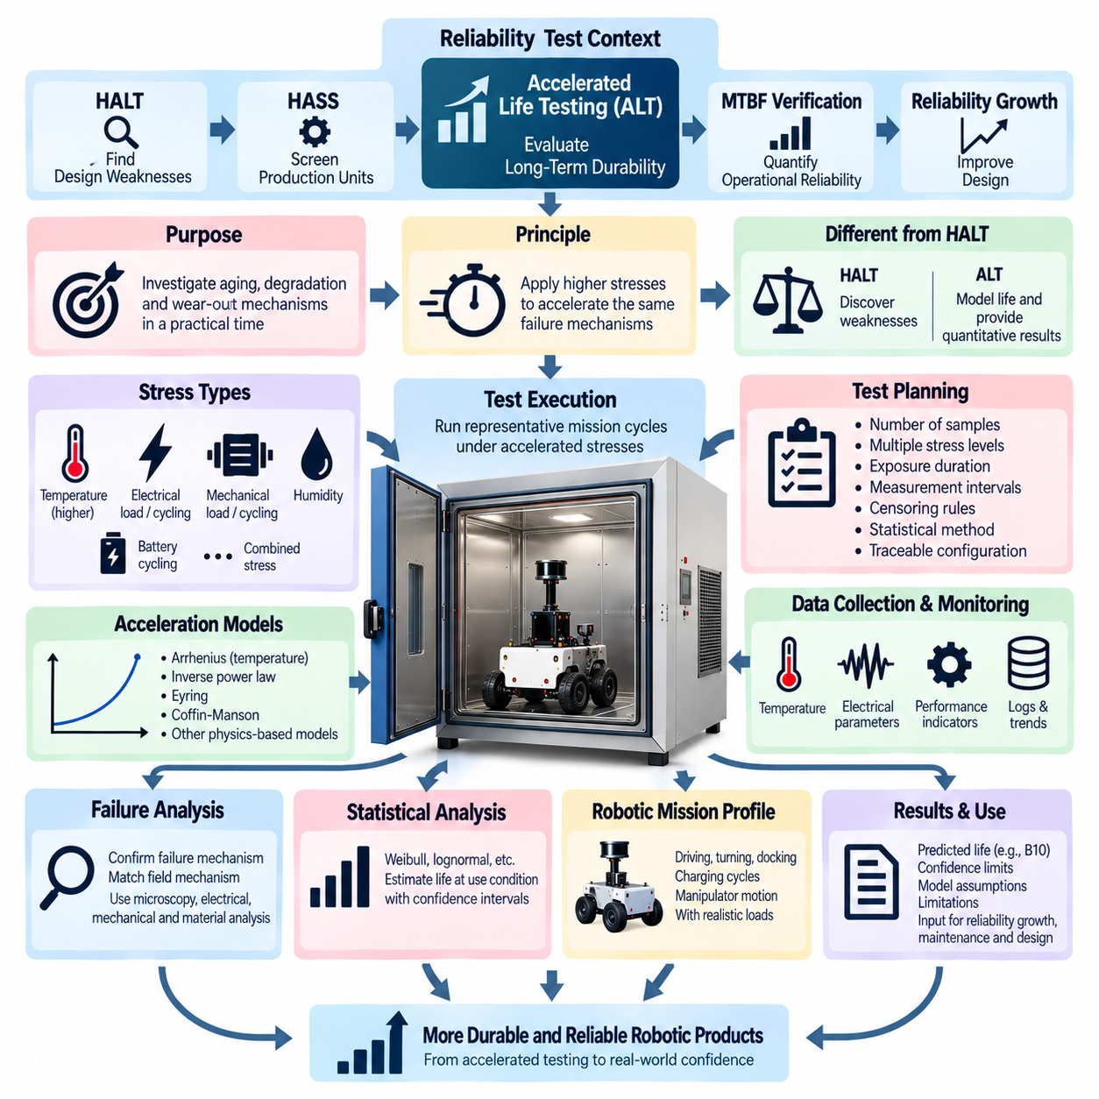
가속 수명 시험(ALT, Accelerated Life Testing)은 실용적인 실험실 시험 기간 내에서 노화(Aging), 성능 열화(Degradation), 마모(Wear-Out) 메커니즘을 조사하기 위해 사용하는 신뢰성 평가 방법(Reliability Evaluation Method)이다. 제품이 정상적인 사용 환경에서 수년 동안 운용되기를 기다리는 대신, ALT는 일반적인 운용 조건보다 높은 통제된 스트레스(Controlled Stress)를 적용하여 관련 물리적 열화 과정을 가속한다. 신뢰성 시험 체계에서 ALT는 HALT, HASS, MTBF 검증(MTBF Verification), 신뢰성 성장 분석(Reliability Growth Analysis)을 보완하며 장기 내구성(Long-Term Durability)과 수명을 제한하는 메커니즘에 대한 근거를 제공한다.
ALT의 기본 원리는 온도, 전기 부하(Electrical Load), 기계 부하(Mechanical Load), 습도, 반복 주기(Cycling Frequency) 또는 기타 영향 스트레스가 증가하면 많은 고장 메커니즘(Failure Mechanism)의 진행 속도가 빨라진다는 것이다. 적용되는 스트레스는 정상 사용 환경에서 예상되는 것과 동일한 메커니즘을 가속해야 하며 관련 없는 새로운 고장 모드(Failure Mode)를 만들어서는 안 된다. 따라서 성공적인 ALT는 단순히 시험을 가혹하게 만드는 것이 아니라 스트레스, 열화 속도, 최종 고장 사이의 물리적 관계를 이해하는 데 기반해야 한다.
ALT와 HALT는 모두 일반적인 운용 조건을 넘어서는 스트레스를 사용하지만 근본적인 목적은 서로 다르다. HALT는 주로 설계 여유도(Design Margin)를 탐색하고 취약점을 발견하기 위한 과정인 반면, ALT는 가속 스트레스와 정상 조건에서 예상되는 수명 사이의 정량적인 관계를 확립하려는 시험이다. 따라서 ALT에 적용하는 스트레스 수준은 목표 고장 메커니즘이 물리적으로 유효하고 적절한 가속 관계(Acceleration Relationship)를 이용하여 모델링할 수 있는 영역 내에서 유지되어야 한다.
수명 시험(Life Testing)은 제품, 임무 프로파일(Mission Profile), 예상 사용 조건, 신뢰성 목표(Reliability Target), 고장 기준(Failure Criteria)을 정의하는 것에서 시작한다. 엔지니어는 어떤 부품과 기능이 유효 수명(Useful Life)을 제한할 가능성이 있는지를 식별하고 측정 가능한 열화 지표(Degradation Indicator)를 결정해야 한다. 로봇 시스템에서는 모터 성능, 베어링 마모, 배터리 용량, 커넥터 저항, 액추에이터 백래시(Actuator Backlash), 센서 드리프트(Sensor Drift), 냉각 성능, 절연 열화, 전력전자 특성 또는 반복적인 기계 사이클 성능 등이 이에 포함될 수 있다.
시험 계획(Test Plan)에서는 일반적으로 시험 샘플 수, 스트레스 수준, 노출 시간(Exposure Duration), 측정 간격, 중도절단 규칙(Censoring Rule), 통계 분석 방법을 정의한다. 여러 스트레스 수준을 적용하면 스트레스 변화에 따라 수명이 어떻게 달라지는지를 관찰할 수 있으므로 특히 유용하다. 시험품(Test Specimen)은 목표 생산 구성을 대표해야 하며, 하드웨어, 펌웨어(Firmware), 소프트웨어, 부품 공급원, 제조 이력 및 교정 상태(Calibration State)를 평가 과정 전체에서 추적할 수 있어야 한다.
온도 가속(Temperature Acceleration)은 지배적인 열화 메커니즘이 열에 의해 활성화되는 경우 널리 사용된다. 화학적 노화, 절연 열화, 반도체 메커니즘, 접착제(Adhesive), 고분자 재료(Polymer), 일부 전자 부품과 관련된 반응 속도는 온도 상승에 따라 크게 증가할 수 있다. 물리적으로 적절한 경우 아레니우스형 관계(Arrhenius-Type Relationship)를 일반적으로 사용하며, 가속 계수(Acceleration Factor)를 절대 온도(Absolute Temperature)와 해당 메커니즘의 온도 민감도를 나타내는 활성화 에너지(Activation Energy) 파라미터와 연관시킨다.
기계적 가속 시험(Mechanical Accelerated Testing)은 움직이는 구조를 포함하는 제품에서 중요하다. 모터, 기어, 베어링, 관절, 휠, 서스펜션 부품, 케이블 체인, 커넥터 및 로봇 매니퓰레이터(Manipulator)는 반복적인 운동과 부하 사이클을 통해 마모가 누적될 수 있다. 반복 주파수, 토크, 페이로드(Payload), 힘, 속도 또는 동작 횟수를 증가시키면 대표적인 손상을 누적하는 데 필요한 실제 시험 기간을 단축할 수 있다. 단, 증가된 스트레스가 실제 운용에서는 존재하지 않는 동역학, 발열, 윤활 거동 또는 구조적 부하를 발생시키지 않아야 한다.
전기 및 전력 사이클링(Electrical and Power Cycling)은 전력전자 장치, 컨버터(Converter), 모터 드라이브(Motor Drive), 릴레이, 컨택터(Contactor), 커넥터 및 전자 조립품의 열화를 가속할 수 있다. 전압, 전류, 전력 손실 및 접합부 온도(Junction Temperature)의 반복적인 변화는 열·기계 피로(Thermal-Mechanical Fatigue)와 접점 열화를 발생시킬 수 있다. 고출력 로봇 시스템에서는 부품 온도가 전체 운용 사이클에 크게 영향을 받을 수 있으므로 전기 부하, 냉각, 스위칭 동작, 모터 요구 부하 및 배터리 거동 사이의 실제적인 상호작용을 고려해야 한다.
배터리 수명 평가(Battery Life Evaluation)는 열화가 온도, 충전 상태(SOC, State of Charge), 방전 깊이(DOD, Depth of Discharge), 충·방전 전류, 저장 기간, 사이클 횟수 등 여러 상호작용 변수에 영향을 받기 때문에 특별한 주의가 필요하다. 가속 사이클링(Accelerated Cycling)은 용량 감소(Capacity Fade)와 내부 저항 증가(Internal Resistance Growth)에 대한 유용한 정보를 제공할 수 있지만 과도한 스트레스는 정상 사용 환경을 대표하지 않는 고장 메커니즘을 활성화할 수 있다. 따라서 배터리 ALT는 가속 조건과 목표 충전 및 운용 전략 사이의 추적성을 유지해야 한다.
현장 열화(Field Degradation)가 온도, 습도, 진동, 전기 부하 및 기계적 사이클링의 상호작용에 의해 결정되는 경우 복합 스트레스 가속 수명 시험(Combined-Stress ALT)이 필요할 수 있다. 여러 스트레스를 동시에 적용하면 실제 고장 메커니즘의 물리적 특성을 보다 잘 표현할 수 있지만 모델링은 더욱 어려워진다. 실험실 결과를 예상 현장 수명으로 외삽(Extrapolation)하기 전에 어떤 변수가 원인 변수인지, 서로 어떻게 상호작용하는지, 그리고 적용한 가속 모델(Acceleration Model)이 계속 유효한지를 이해해야 한다.
가속 계수(Acceleration Factor)는 가속 조건에서의 열화 속도 또는 수명과 목표 사용 조건에서의 열화 속도 또는 수명 사이의 관계를 나타낸다. 고장 메커니즘에 따라 아레니우스(Arrhenius), 역거듭제곱 법칙(Inverse Power Law), 아이링(Eyring), 코핀-맨슨(Coffin-Manson) 또는 기타 물리 기반 및 경험적 관계를 사용할 수 있다. 모델은 제한된 관측 데이터에 편리하게 적합되는 수학식을 선택하는 것이 아니라 지배적인 고장 메커니즘과 이를 뒷받침하는 데이터를 근거로 선정해야 한다.
데이터 수집(Data Collection)에서는 완전한 고장뿐 아니라 점진적인 열화도 함께 기록해야 한다. 측정 항목에는 운용 시간, 사이클 횟수, 온도, 전기적 파라미터, 진동, 모터 전류, 배터리 용량, 내부 저항, 센서 정확도, 기계적 간극(Mechanical Clearance), 통신 오류, 리셋 및 성능 지표(Performance Indicator)가 포함될 수 있다. 주기적인 측정을 수행하면 치명적인 고장이 발생하기 전에도 열화 추세를 모델링할 수 있으며, 단순히 각 시험품의 생존 또는 고장 여부만 기록하는 것보다 더 많은 정보를 확보할 수 있다.
통계 분석(Statistical Analysis)은 가속 조건에서 관찰된 결과를 목표 사용 조건에서의 신뢰성 정보로 변환한다. 확보된 데이터에 따라 와이블 분포(Weibull Distribution), 로그정규 분포(Lognormal Distribution) 등의 수명 분포를 선택된 가속 관계와 함께 평가할 수 있다. 제한된 샘플 수와 외삽에는 불확실성이 존재하기 때문에 신뢰 구간(Confidence Interval)이 중요하다. 따라서 예측된 특성 수명(Characteristic Life)이나 백분위 수명(Percentile Life)은 적용 가정, 신뢰 정보 및 모델을 뒷받침하는 데이터 범위와 함께 제시해야 한다.
시험품이 정의된 고장 기준에 도달할 때마다 고장 분석(Failure Analysis)을 수행해야 한다. 엔지니어는 관찰된 메커니즘이 실제 사용 환경에서 예상되는 메커니즘과 일치하는지, 그리고 서로 다른 가속 수준에서도 동일한 메커니즘이 유지되는지를 확인해야 한다. 높은 스트레스에서 다른 물리적 고장 모드가 발생한다면 이러한 데이터를 하나의 수명 모델로 결합할 경우 잘못된 예측이 만들어질 수 있다. 현미경 분석(Microscopy), 전기적 분석, 기계적 검사, 재료 분석, 진단 로그 및 분해 분석(Teardown Analysis)을 이용하여 고장 메커니즘의 유효성을 검증할 수 있다.
로봇 시스템의 ALT에서는 가능한 한 실제 임무 사용 조건(Actual Mission Usage)을 대표해야 한다. 이동 로봇(Mobile Robot)은 주행, 회전, 제동, 도킹, 충전 및 페이로드 사이클을 반복할 수 있으며, 매니퓰레이터는 반복적인 궤적(Trajectory), 그리핑(Gripping), 관절 방향 전환을 수행할 수 있다. 임무 사이클을 열적, 전기적, 기계적 측정 데이터와 결합하면 실험실 시험 노출과 실제 현장 사용을 연결할 수 있으며 유지보수 주기, 부품 교체 정책, 보증 계획(Warranty Planning), 내구성 요구사항(Durability Requirement)을 수립하는 데 활용할 수 있다.
최종 가속 수명 시험 보고서(ALT Report)에는 시험 구성, 임무 가정, 시험 샘플, 스트레스 수준, 노출 시간, 측정된 열화, 발생한 고장, 고장 메커니즘, 가속 모델, 통계 분석 방법, 신뢰 한계(Confidence Limit), 예측 수명 및 외삽의 한계(Limitation of Extrapolation)를 기록해야 한다. 결과는 단순한 수명 수치로만 남겨두지 않고 신뢰성 성장과 향후 설계 의사결정에 반영해야 한다. 적절하게 수행된 ALT는 통제된 실험실 시험과 실제 운용 환경에서 로봇 제품에 요구되는 장기 내구성 사이를 연결하는 정량적인 가교 역할을 한다.

08.05. Reliability Growth Analysis
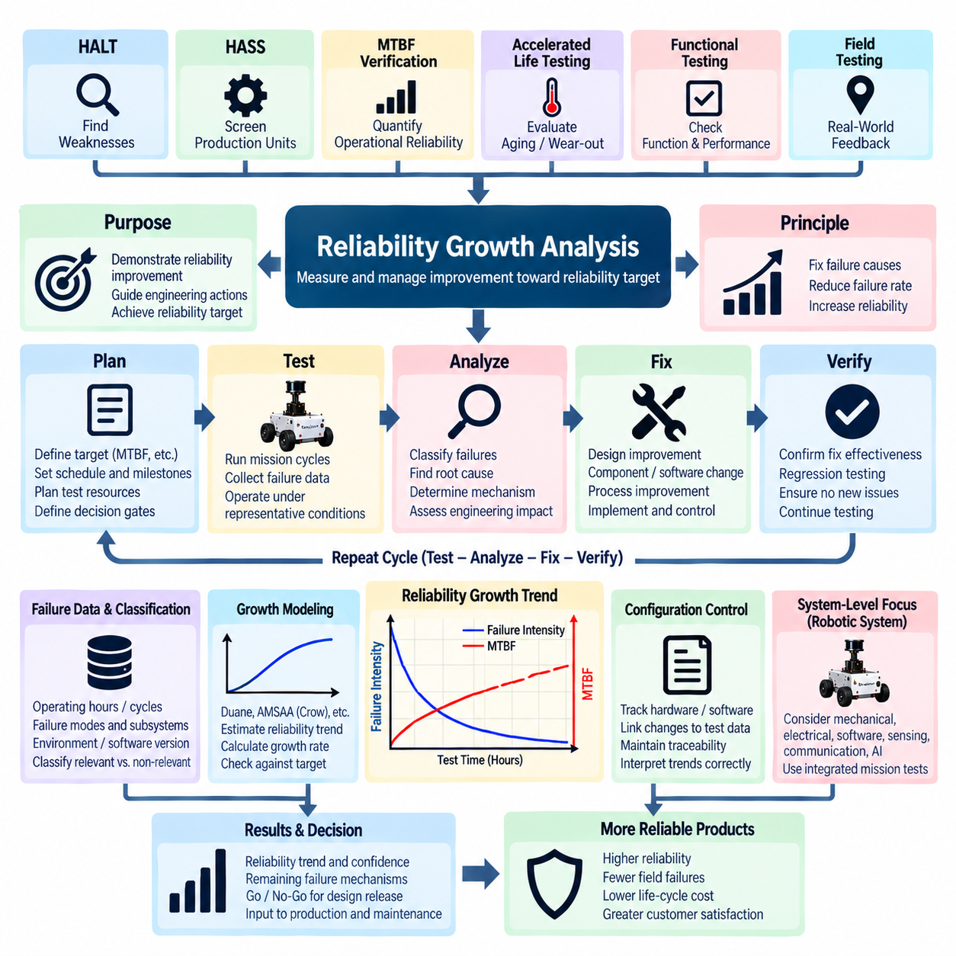
신뢰성 성장 분석(Reliability Growth Analysis)은 반복적인 개발 주기를 통해 고장을 발견하고 분석하며 수정하고 검증하는 과정에서 시스템 신뢰성이 어떻게 향상되는지를 측정하고 관리하기 위한 공학적 과정이다. 신뢰성 시험 체계에서는 HALT, HASS, MTBF 검증(MTBF Verification), 가속 수명 시험(Accelerated Life Testing), 기능 시험(Functional Testing), 현장 시험(Field Testing)에서 확보한 근거를 통합한다. 그 목적은 단순히 고장을 보고하는 것이 아니라 시정 공학 활동(Corrective Engineering Action)이 제품을 요구 신뢰성 목표(Reliability Target) 방향으로 개선하고 있음을 정량적으로 입증하는 것이다.
신뢰성 성장(Reliability Growth)의 기본 개념은 개발 중인 제품의 신뢰성이 반드시 일정하게 유지되는 것은 아니라는 것이다. 초기 프로토타입(Prototype)에는 설계 취약점, 통합 문제, 제조 민감성, 소프트웨어 결함 또는 환경 스트레스에 대한 불충분한 보호가 존재할 수 있다. 이러한 문제를 체계적으로 제거하면 근본적인 고장률(Failure Rate)은 감소하고 신뢰성은 증가해야 한다. 신뢰성 성장 분석은 각각의 시험 고장을 독립적인 사건으로 처리하는 대신 이러한 개선 과정을 체계적으로 관찰할 수 있는 방법을 제공한다.
일반적인 신뢰성 성장 과정은 시험-분석-수정-재시험(Test-Analyze-Fix-Test) 사이클을 따른다. 시스템은 고장 또는 중요한 성능 열화 이벤트가 발생할 때까지 대표적인 조건에서 운용된다. 각 이벤트에 대해 근본 원인(Root Cause)과 공학적 중요성을 조사하고, 이후 시정 조치(Corrective Action)를 적용하여 검증한 다음 시험을 계속한다. 이러한 사이클을 반복하면 중요한 고장 메커니즘(Failure Mechanism)을 점진적으로 제거할 수 있으며 개발 과정에서 시스템의 강건성(Robustness)이 향상되고 있다는 측정 가능한 근거를 확보할 수 있다.
신뢰성 성장 계획(Reliability Growth Planning)은 명확하게 정의된 신뢰성 목표와 개발 일정에서 시작한다. 엔지니어는 목표 MTBF, 고장률, 임무 신뢰성(Mission Reliability) 또는 기타 관련 신뢰성 지표를 설정하고 주요 개발 단계별 중간 목표를 결정한다. 또한 시험 가능 시간, 시험 제품 수, 예상 시정 조치 기간, 구성 변경(Configuration Change), 의사결정 게이트(Decision Gate)를 계획에 포함해야 한다. 계획된 성장 경로(Growth Path)가 없다면 신뢰성 개선이 너무 늦게 이루어져 시스템 아키텍처나 생산 준비도(Production Readiness)에 영향을 미치지 못할 수 있다.
고장 데이터(Failure Data)는 신뢰성 성장 분석의 기반을 형성한다. 운용 시간, 임무 사이클, 고장 발생 시점, 고장 모드(Failure Mode), 영향을 받은 하위 시스템, 환경 조건, 소프트웨어 버전, 수리 조치 및 구성 변경을 일관되게 기록해야 한다. 로봇 시스템에서는 주행 사이클, 도킹 동작, 액추에이터 움직임, 충전 사이클, 페이로드 조건, 프로세서 사용률, 네트워크 오류, 센서 상태, 모터 부하 및 각 신뢰성 이벤트와 관련된 열적 조건 등의 추가 정보도 포함될 수 있다.
모든 관찰 이벤트가 신뢰성 성장에 동일하게 기여하는 것은 아니므로 고장 분류(Failure Classification)가 중요하다. 엔지니어는 제품 자체의 고유 고장(Inherent Product Failure)을 시험 장비 문제, 작업자 오류, 외부 교란(External Disturbance), 유지보수 이벤트 및 기타 제품 외부 원인과 구분해야 한다. 관련 고장은 하위 시스템, 심각도(Severity), 재발 여부 또는 고장 메커니즘에 따라 추가로 분류할 수 있다. 일관된 분류 기준을 적용하면 개발 단계마다 이벤트를 임의로 포함하거나 제외함으로써 신뢰성 추세가 왜곡되는 것을 방지할 수 있다.
근본 원인 분석(Root-Cause Analysis)은 관찰된 고장을 실제 공학적 조치가 가능한 지식으로 변환한다. 하드웨어 고장은 열 설계, 전기적 과도 스트레스(Electrical Overstress), 진동, 커넥터 인터페이스, 기계적 피로(Mechanical Fatigue), 부품 선정 또는 전력 분배 문제에서 발생할 수 있다. 소프트웨어 및 시스템 고장은 타이밍, 자원 고갈(Resource Exhaustion), 통신 손실, 상태 전이(State Transition), 복구 로직(Recovery Logic), 하위 시스템 간 상호작용과 관련될 수 있다. 분석은 증상이 처음 나타난 부품이나 모듈을 확인하는 데 그치지 않고 실제 고장을 발생시킨 메커니즘을 식별해야 한다.
시정 조치(Corrective Action)는 실제로 신뢰성 성장을 발생시키는 핵심 메커니즘이다. 근본 원인에 따라 부품 디레이팅(Component Derating), PCB 수정, 냉각 개선, 기계적 보강, 커넥터 변경, 하네스 재설계, 소프트웨어 수정, 진단 기능 향상, 보호 로직(Protection Logic), 공급업체 공정 개선 또는 제조 관리 강화가 필요할 수 있다. 각각의 시정 조치는 해결하려는 고장과 추적 가능하게 연결되어야 하며 시험 대상 제품 전체에서 해당 조치의 적용 상태를 통제해야 한다.
제안된 수정 조치가 자동으로 신뢰성 향상을 의미하는 것은 아니므로 시정 조치 검증(Corrective Action Verification)이 필수적이다. 수정된 시스템은 기존 고장 메커니즘을 재현할 수 있는 조건에 다시 노출되어야 한다. 회귀 시험(Regression Testing)을 통해 수정 조치가 목표 취약점을 제거하면서 새로운 기능적 문제나 신뢰성 문제를 발생시키지 않았는지 확인해야 한다. 특히 중요한 아키텍처 또는 소프트웨어 변경이 적용된 경우 검증된 시정 조치만을 신뢰성 성장 해석에 반영해야 한다.
신뢰성 성장은 누적 시험 노출(Accumulated Test Exposure)에 대해 누적 고장(Cumulative Failure), 고장 강도(Failure Intensity) 또는 추정 MTBF를 표시하여 시각화할 수 있다. 성공적인 개발 프로그램에서는 효과적인 시정 조치가 적용됨에 따라 일반적으로 고장 강도가 감소하거나 MTBF가 증가하는 추세를 보여야 한다. 그러나 새로운 기능, 하드웨어 개정판(Hardware Revision) 또는 더 가혹한 운용 조건이 도입되면 일시적으로 신뢰성이 저하될 수도 있다. 따라서 신뢰성 추세는 구성 이력(Configuration History) 및 시험 조건 이력과 함께 해석해야 한다.
통계적 신뢰성 성장 모델(Statistical Reliability Growth Model)은 관찰된 개선 과정을 정량적으로 설명하는 데 사용할 수 있다. 듀안형 성장 관계(Duane-Type Growth Relationship) 또는 AMSAA/Crow 접근법과 같은 모델은 누적 시험 시간과 누적 고장의 관계를 이용하여 신뢰성이 변화하는 속도를 추정할 수 있다. 이러한 모델은 신뢰성 성장이 목표 달성에 충분한 속도로 진행되고 있는지를 평가하는 데 도움을 주지만, 결과는 적용된 가정, 데이터 품질, 시험 전략 및 시정 조치의 효과에 영향을 받는다.
성장률(Growth Rate)은 시험과 시정 공학 활동이 발견된 고장을 얼마나 효과적으로 신뢰성 향상으로 전환하는지를 나타내기 때문에 중요한 관리 지표이다. 고장이 반복되거나 시정 조치가 지연된다면 많은 시험 시간을 누적하더라도 의미 있는 신뢰성 성장이 이루어지지 않을 수 있다. 반대로 집중적인 근본 원인 분석과 효과적인 수정 조치는 상대적으로 적은 시험 노출에서도 상당한 개선을 만들어낼 수 있다. 따라서 신뢰성 성장은 단순한 시험량이 아니라 공학적 학습(Engineering Learning)과 수정 효과성을 측정한다.
로봇 시스템의 신뢰성 성장은 기계, 전기, 소프트웨어, 센싱(Sensing), 통신 및 AI 관련 기능 사이의 상호작용에서 고장이 발생하는 경우가 많기 때문에 통합 시스템 수준(Integrated System Level)에서 평가해야 한다. 이동 로봇은 단일 부품의 결함이 아니라 배터리 전압, 컴퓨트 부하(Compute Load), 네트워크 타이밍, 센서 가용성 및 모션 제어(Motion Control)의 상호작용으로 인해 고장날 수 있다. 따라서 하위 시스템 시험에서 발견하기 어려운 시스템 수준 고장 메커니즘을 식별하려면 통합 임무 시험(Integrated Mission Testing)이 필수적이다.
신뢰성 성장 과정에서는 개발 중 제품이 의도적으로 지속해서 변경되므로 구성 관리(Configuration Control)가 특히 중요하다. 하드웨어 개정판, 펌웨어 버전, 소프트웨어 릴리스, 교정 업데이트(Calibration Update), 공급업체, 제조 공정 및 시정 변경 사항을 해당 시험 노출과 고장 기록에 연결해야 한다. 추적성 없이 상당히 다른 구성의 데이터를 혼합하면 잘못된 신뢰성 추세가 만들어질 수 있으며 어떤 설계 변경이 실제 개선을 발생시켰는지를 판단하기 어려워질 수 있다.
신뢰성 성장 분석은 개발 시험을 생산 및 현장 정보와 연결해야 한다. HALT는 설계 취약점을 식별하고, HASS는 제조 결함을 발견하며, MTBF 검증은 운용 신뢰성을 정량화하고, 가속 수명 시험은 노화 또는 마모 메커니즘을 확인할 수 있다. 이후 현장 시험(Field Testing)을 통해 실험실 시험 프로그램에서 충분히 재현하지 못한 조건을 식별할 수 있다. 이러한 정보원을 결합하면 설계 취약점 발견부터 생산과 실제 현장 운용까지 이어지는 폐쇄형 신뢰성 피드백 루프(Closed Reliability Feedback Loop)를 구축할 수 있다.
최종 신뢰성 성장 평가(Final Reliability Growth Assessment)에는 초기 신뢰성 목표, 누적 시험 노출, 고장 이력, 분류 규칙, 근본 원인, 시정 조치, 구성 변경, 통계 모델, 추정 신뢰성 추세, 잔여 고장 메커니즘(Remaining Failure Mechanism), 목표 달성에 대한 신뢰도를 기록해야 한다. 결과는 추가 시험, 설계 릴리스(Design Release), 생산 준비도, 유지보수 전략(Maintenance Strategy), 향후 개선에 관한 공학적 및 경영적 의사결정을 지원해야 하며, 이를 통해 신뢰성 시험을 제품 성숙도(Product Maturation)를 지속적으로 향상시키는 근거 기반 과정(Evidence-Based Process)으로 전환할 수 있다.

